É possível Gerar modelos eficientes numa dumbell com um transmissor e um receptor??

Com NewReno

50 épocas
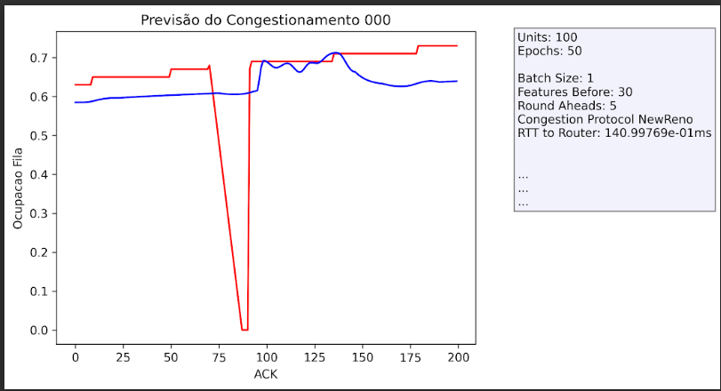

100 épocas

